Зарічненський навчально-методичний центр
Зарічненської РДА

Авторський урок – 5
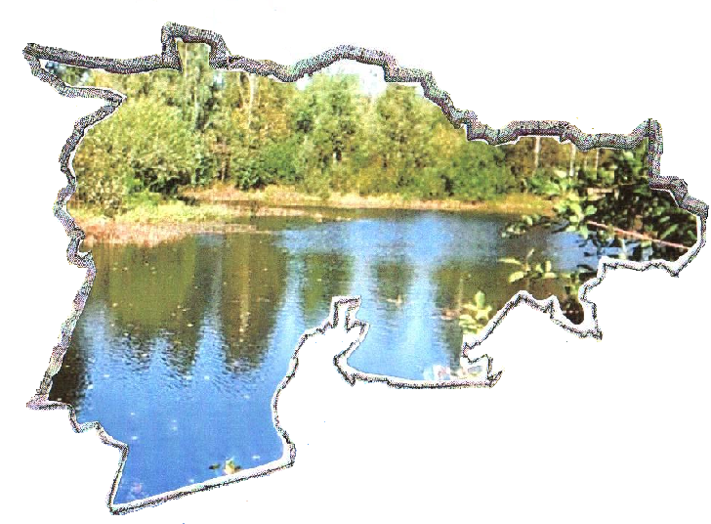
Я люблю свій рідний край-Рівненщину

Тема: Я ЛЮБЛЮ СВІЙ РІДНИЙ КРАЙ - РІВНЕНЩИНУ
Мета: Поглибити і розширити географічно – краєзнавчі знання про свій край; розвивати творчі здібності учнів, їхню здатність до групової та самостійної роботи, кмітливість, витривалість ; формувати культуру спілкування, вміння аргументовано доводити власну думку; виховувати любов до рідної природи і землі, до минулого свого краю - бережливе ставлення до історично – архітектурних пам’яток.
Обладнання : комп’ютер, фото - , відео матеріали , записи музичних творів, фізична карта України та Рівненщини .
Тип уроку: закріплення вивченого матеріалу.
Форма уроку: географічне шоу – вікторина.
Очікувані результати: учні зможуть: узагальнити, систематизувати й
перевірити свої краєзнавчі знання про рідний край; розвивати творчі здібності, кмітливість, витривалість; вміти аргументовано доводити власну думку; відтворювати інформацію про Рівненщину.
Місце проведення: вестибюль школи оформлено у стилі традиційної оселі з вишитими рушниками і тином з глечиками біля неї. Учасники шоу у вишитих українських костюмах .
Хід уроку
І .Організаційний момент
Ведучий:
Правила проведення гри:
-У грі беруть участь дві команди по 4 учасники у кожній.
- Кожна команда обирає командира, назву, девіз.
- Двоє учнів виконують роль статистів. Вони ведуть підрахунок балів під час гри.
- Ведучий проводить жеребкування на І раунд гри, наступні раунди розпочинає команда у якої менша кількість балів.
- Перемагає команда, яка набирає за гру найбільшу кількість балів.

ІІ. Мотивація пізнавальної діяльності.
Вступне слово вчителя:
Мій рідний край, моя земля
Велика - превелика.
Є в ній ліси, луки й поля,
Озера, болота і ріки.
Які почуття ніжності, тепла і щему серця звучать в цих словах! Мій край – це Волино – Подільське Полісся. Це край повноводних рік і блакитних озер, на водяному плесі яких красуються глечики та лілії. Це край непрохідних боліт і вічнозелених лісів, які навчають нас вічної мудрості природи, сприяють поповненню духовних сил, учать в серці плекати добро. І ніщо не може бути в житті солодшим від чарів усміхненої квітучої красуні Матері Природи. А серед неї працьовиті люди – доброзичливі, щирі, закоханні у свою малу батьківщину, у свій рідний край. Вони поважають його історію, бережуть його духовну і матеріальну спадщину.
Вивчення природи рідного краю, так само як і вивчення історії і культури, носить краєзнавчий характер. І цей напрямок не менш важливий. Адже краєзнавчі знання дадуть можливість краще поліпшити стан довкілля, охорону і використання природних ресурсів, сформують екологічну свідомість людей. А географія як базовий предмет має пріоритет перед іншими шкільними предметами з організації і проведення краєзнавчої діяльності. Безпосереднє спостереження процесів і явищ довкілля, їх дослідження, встановлення відповідних причино-наслідкових зв”язків дають не тільки знання, а й розвивають мислення, формують загальні пізнавальні вміння, створюють емоційний фон, формують риси особистості, її ставлення до навколишнього світу, соціального оточення.
Знання рідного краю підносить і звеличує людину, розширює її світогляд; вони служать своєрідним містком, що єднає покоління минулі з поколіннями нинішніми і прийдешніми.
То ж давайте сьогодні на основі зібраного, впорядкованого матеріалу та літературних джерел ми поглибимо і розширимо знання і кругозір про свій рідний край
Отож запрошуємо вас у прекрасне і цікаве шоу-вікторину по нашому Поліському краю.
(Звучить мелодія пісні «Волинь моя»)
ІІІ. Проведення змагання.

Ведучий:
Сьогодні між командами змагання,
Нехай образ не буде серед вас,
Бо переможцем або переможеним
— Сьогодні може бути хтось із вас.
Радіємо, коли в змаганнях
Засвідчили ви винахідливість свою.
Знання і вміння, радість і веселість,
Дозволять вам зіграти внічию.
Вітання команд
І раунд . Фото-вікторина.
Проводиться жеребкування. Ведучий гри ставить запитання з використанням фото- та відео матеріалів. Кожна правильна відповідь оцінюється двома балами.
1. (На мультимедійній дошці фото. Див . додаток 1).
В мальовничій долині р. Стир знаходиться гідрологічний заказник. Його окрасою є два озера, які лежать недалеко один від одного. Одне більше за площею. Друге – удвічі менше. В одному вода чиста, прозора, як ранішня роса, а в другому вода коричнева від завислих дрібненьких часточок торфу. Лісові масиви оточують водойми вузькою смугою.
Що це за заказник? Як називаються ці озера?
( Дібрівський, озеро Біле і Чорне )

2. Фото-вікторина. (додаток 2).
У цієї жінки творча дорога світла і чиста. Любов до поезії в її душі живе ще з шкільних років. Її сьогоднішні творчі рядки бурхливо наповнюють душі людей то печаллю й смутком, то любов”ю і надією. Слухати народ, навчати любити свою землю, рідну батьківську оселю, кущ калини при дворі, дарувати правдивість і теплоту почуттів від усього серця – ось найважливіша ноша поетичного і прозового слова цієї прекрасної жінки. Це перша жінка у Зарічненському районі, яка видала свою першу книжку « Вечірній автобус ».
Хто вона ця мудра жінка? Які ще її книжки вийшли з друку? (Галина Гаврилович, «Мелодія старої скрипки» , «Перехрестя»).
3. Фото-вікторина . (додаток 3).
«Камінь росте без корення …» Цей народний вислів наче виник тут. Глянеш на кам ’ яну стіну – і перед тобою ніби густа діброва, в якій дружно пліч-о-пліч стоять , як солдати «дерева-велетні» - стрункі багатогранні стовпи заввишки 15-20 м і навіть 30… Цю « кам’яну діброву» виростили могутні вулканічні сили 517-557 млн. років тому. Що це за така « кам’яна діброва»? (Базальтовий кар’єр, село Берестовець).
4. Фото-вікторина. (додаток 4).
Перед вами карта, в якій особливий інтерес становить її маршрут: лісиста і заболочена територія Західного Полісся, де знаходиться кілька заказників державного і місцевого значення, частина Рівненського природного заповідника, де охороняються озера й болотні масиви, що характерні для цієї місцевості. Нарешті населені пункти, які обслуговує цей маршрут, мають давню історію і подекуди зберігають традиційний устрій життя.
Назвати вид транспорту цього маршруту. Звідки і куди він пролягає?
(Маршрут вузькоколійної залізниці Антонівка – Зарічне )
Підведення підсумків І раунду.
Музична пауза.
Завдання: відгадати мелодію, назвати виконавця, проспівати перший куплет пісні. Оцінюється додатковими 2 балами (пісня на слова…).
ІІ раунд . « ГЕОГРАФИ- МОВОЗНАВЦІ»
Другий раунд складається з трьох етапів
Етап 1. Всі учасники команди по черзі називають слово по буквах. Якщо команда не допустить помилки, вона отримує 1 бал.
Команда « Полісянка». Слово – р. БЕРЕГІВКА
(Притока р. Случ, яка протікає в Березнівському районі. Початок притока бере в Гощанському районі. Тут її русло в посушливий період пересихає).
Команда «Волинянка». Слово – КРОНШНЕП ВЕЛИКИЙ .
(Це птах, який знаходиться в Рівненському природному заповіднику, болото «Сира погоня»).
Етап 2. Переклад слів. Ведучий по черзі називає слово іншомовного походження для учасників обох команд, яке потрібно перекласти на українську мову. За правильну відповідь 1 бал.
Команда «Полісянка».
1.Ландшафт (краєвид)
2.Циклон (той, що кружляє)
3. Ла- Манш ( «рукав»)
4. Гімалаї (дах світу, оселя снігів)
Команда «Волинянка».
1. Меридіан (полуденна лінія)
2. Мусон (сезонний)
3. Глобус (куля)
4. Ураган (сильний вітер)
Етап 3. Знайти правильне пояснення слова. За вірну відповідь 1 бал.
Команда І пропонує команді ІІ знайти правильне пояснення слова.
СЛОВО - « Бондар»
- людина, яка постійно організовує страйки, демонстрації, бойкот;
- це той, що робить дерев’яні бочки;
- це останній вагон товарного поїзда.
СЛОВО - «Журик»
- це традиційна страва поліщуків, кисіль на вівсяних зернах;
- так називали в давнину глиняну гладишку;
- це вістря в дерев’яному колесі для воза.
Музична пауза.
Завдання: відгадати мелодію, назвати виконавця, проспівати перший куплет пісні. Оцінюється додатковими 2 балами (пісня вибирається на розсуд вчителя, бажано про рідний край).
ІІІ Раунд. « ГЕОГРАФІЧНІ ОБ’ ЄКТИ РІВНЕНЩИНИ»
Розгадати протягом 1 хв. за допомогою підказок капітана якомога більшу кількість географічних назв. Перше слово в парі озвучується, а друге потрібно відгадати з пояснень капітана. Кожна правильна відповідь оцінюється 1 балом.
Команда «Полісянка» Команда «Волинянка»
Річка–Прип’ять Річка – Стохід
Озеро–Сомине Озеро – Біле
Місто–Кузнецовськ Місто – Дубно
Село–Серники Село – Вовчиці
Рослина–троянда Рослина – тигрова лілія
Дерево–дуб Дерево – береза
Тварина–лисиця Тварина – півень
Височина–Подільська Височина – Волинська
Музична пауза.
Завдання: відгадати мелодію, назвати виконавця, поспівати перший куплет. Оцінюється додатковими 2 балами.
ІV Раунд. «ВІРЮ – НЕ ВІРЮ» .
Запитання по черзі ставляться кожному учаснику команди. Правильна відповідь оцінюється 1 балом.
-Чи вірите ви, що наш Зарічненський район є одним із 24 районів області? (Не вірю, бо в нашій області є 16 районів).
-Чи вірите ви, що в цьому 2016 році нашому Зарічненському районі виповнюється 70 років?
( Вірю, бо він утворений в 1946р.).
- Чи вірите ви, що Рівненщина знаходиться в ІІ годинному поясі? (Вірю, бо й Україна в основному знаходиться в ІІ годинному поясі).
- Село Вілія однойменне з річкою Вілія. Чи вірите ви, що ця річка протікає в Млинівському районі? (Не вірю, вона тече Острозьким районом).
- Чи вірите ви, що озеро Нобель є найбільшим озером Рівненщини? (Вірю, його площа 4,7 кв. км., а Білого – 4,5 кв. км.).
- Орхідеї вважають виключно тропічними рослинами. Чи вірите ви, що вони ростуть і в нашій місцевості? ( Вірю. Їх на Рівненщині понад 20 видів).
- Чи вірите ви, що на Рівненщині активно використовують джерела мінеральної води? (Вірю. Мінеральна вода «Острозька», «Степанська» ).
- Найбільша річка в області Случ .Чи вірите ви в це? (Не вірю, бо Случ – притока Горині – найбільшої річки Рівненщини).
- Найбільший залізничний вузол РІВНЕНЩИНИ – Сарни. Чи вірите ви цьому? ( Не вірю. Найбільший залізничний вузол - Здолбунів.)
- Чи вірите ви, що річки нашої області відносяться до басейну р.Дністер? ( Не вірю, бо вони відносяться до басейну р.Прип’ять.)
Музична пауза.
Завдання: відгадати мелодію, назвати виконавця, поспівати перший куплет. Оцінюється додатковими 2 балами (пісня…).
V Раунд . «РЕКОРДИ РІВНЕНЩИНИ»
Ведучий почергово ставить кожній команді запитання, на яке вона повинна дати відповідь після короткого (30 с) обговорення. Кожна правильна відповідь оцінюється 2 балами, неповна – 1 балом.
1.Назвіть найвищу точку Рівненської області. Яка її висота і де вона знаходиться? (на схід від села Дружба Радивилівського району, її висота становить 372 м.).
2.Найбільший район нашої області за площею. Назвіть з якими районами він межує. (Рокитнівський, межує з Дубровицьким, Сарненським, Березнівським).
3. Чи знаєте ви , яка низовина в нашій області найбільша? Де вона знаходиться? ( Поліська низовина, знаходиться на півночі області.).
4.Назвіть найбільший гідрологічний заказник Рівненщини. Які озера в нього входять? ( Острівський , комплекс трьох озер: Велике, Середнє, Хоромн.).
VІ Раунд. «СТАТИСТИКА»
Кількість балів (від 1 до 50) встановлює команда, яка розпочинає 1 тур шостого раунду. Ведучий ставить запитання – команда відповідає. Інша команда повинна сказати – відповідь правильна чи ні. Якщо ні, то назвати свою відповідь. Виграє тур, а, отже, і бали та команда яка буде ближче до істини. У випадку, коли обидві команди називають правильну відповідь, бали між ними діляться порівну.
Тур І. Кількість населення в нашій країні з кожним роком зменшується. Зменшується вона і в нашій області. Яка кількість населення в нас, на Рівненщині?
(35 135 осіб).
Тур ІІ. Найбільшим озером в Рівненський області вважається оз. Нобель. Яка його найбільша глибина?
(11,9 м).
Тур ІІІ. Наша газета «Полісся» передплачується і доставляється в усіх поштових відділеннях області. Який тираж «Полісся» в 2016 році?
(4760 штук).
ІV. Підсумок уроку.
Ведучий: Наше географічне шоу-вікторина підходить до кінця. Надаємо слово журі.
(Визначення і нагородження переможців).
Слова учасників після нагородження:
Ми любим географію за всі знання, що маєм,
За те, що вглиб землі проникнуть ми змогли,
За те, що вчить вона, як зберегти природу
Для нас і для потомків на Землі.
Вчитель: Молодці! Я дуже рада за вас. Ці оплески на вашу адресу і на Вашу честь!
Сьогодні ви справедливо заслужили їх своїми знаннями, своїми усмішками, своєю дружбою. Ви показали гарні знання про свій район та свою область і цим самим підтвердили свою любов і шану до рідного краю. І на кінець нашого заходу я хочу сказати словами нашої землячки, славної поетеси Галини Гаврилович:

Тепер сама скажу своєму сину:
-В чужім вогні душі не обпали.
Лише в своїм краю, моя дитино,
Споконвіків щасливі ми були.

Літературні джерела
1.Антонова Г.М., Андрієнко Т.Л., Єршов А.В. «Край лісів та імлистих боліт». Львів. «Каменяр». 1988.
2.Географічний атлас: Рівненська область. Моя мала Батьківщина. Відповідальний редактор Т.В. Погурельська. К.:ТОВ «Видавництво «Мака». 2007.
3.Дем’янчук Г. «Барви Полісся» . Львів. Видавництво «Каменяр».1980.
4.Здоровило П.Д. «Музей –заповідник у селі Пляшева на Ровенщині».
Київ. «Мистецтво».1978.
5.Калиш Р. «Ровенщина. Землі квітучої краси.» Фотоальбом . Київ. «Мистецтво»,1988.
6.Кидун Т.Д. «Перехрестя Галини Гаврилович». Біобібліографічний нарис. Зарічне, 2010.
7.Кидун Т.Г. «Зарічненщина туристична: вузькоколійка». Бібліографічний покажчик літератури. Зарічне, 2010.
8.Коротун І.М.,Коротун Л.К. «Географія Рівненської області» Рівне, 1996.
9.Кукса Т.І., Лис Ю.В., Сокол Т.Л. «Природа та господарство Рівненщини». Рівне, 2003.
10.Кукса Т.І. «Рідний край». Підручник для 5 класу. Рівне, 1996.
11.Рівненщина туристична: путівник. К.:ТОВ «Світ успіху», 2007.
12.Сербін Г. « Ровно». Путівник. Львів. «Каменяр», 1980.
13.Статистичні дані газети «Полісся», січень 2016 р. , головний
редактор Т. Алексіюк.
14.Школьний В. «Ровно» , фотоальбом. Київ, «Мистецтво» , 1983 .

ДОДАТОК 1

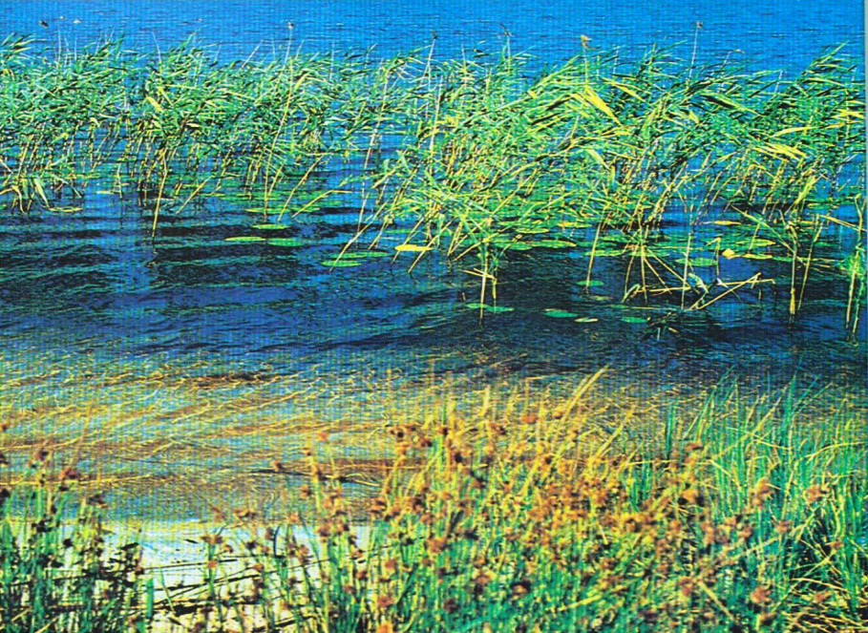

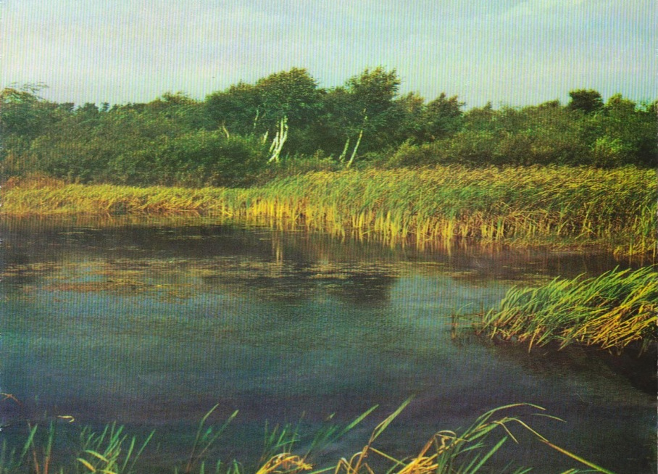

ДОДАТОК 2

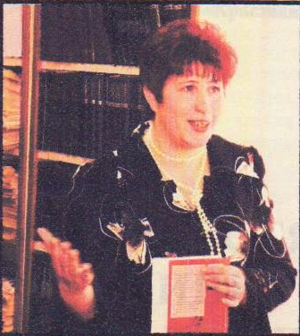

ДОДАТОК 3
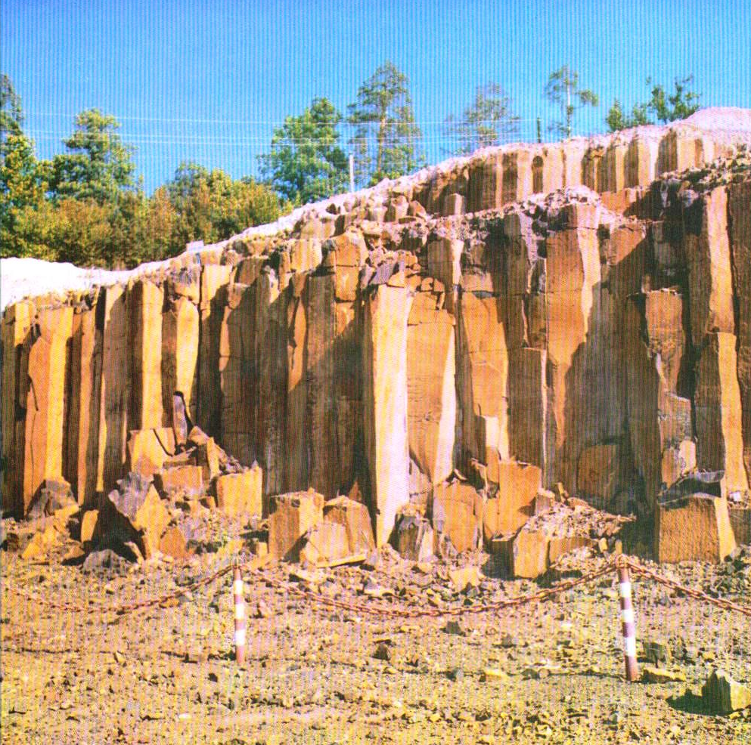

ДОДАТОК 4

